2025-2026年停车管理类工单分析报告
一、2025年停车管理类工单情况
（一）整体情况
徐汇区现有住宅小区985个，涉及物业服务企业250家。根据区城运中心数据统计，2025年，物业治理停车管理类工单3458条，涉及 538 个小区，占比54.6%；涉及物业服务企业166家，占比66.4%。
（二）多维度分析
1. 按工单量分布情况分析
（1）按诉求类别分布情况分析
将上述3458件归纳为7类, 其中，停车秩序类1247件，同比下降11%；停车收费类1060件，同比下降6.7%；侵占车位类404件，同比下降17%；停车困难类381件，同比下降31.8%，详细情况见下表。
序号 | 诉求类别 | 2024年数量 | 2025年数量 | 同比变化
1 | 停车秩序 | 1401 | 1247 | -11.0%
2 | 停车收费 | 1136 | 1060 | -6.7%
3 | 侵占公共停车位 | 487 | 404 | -17.0%
4 | 停车困难 | 559 | 381 | -31.8%
5 | 其他 | 188 | 230 | +22.3%
6 | 电动车入栋 | 235 | 115 | -51.1%
7 | 小区僵尸车 | 20 | 21 | +5.0%
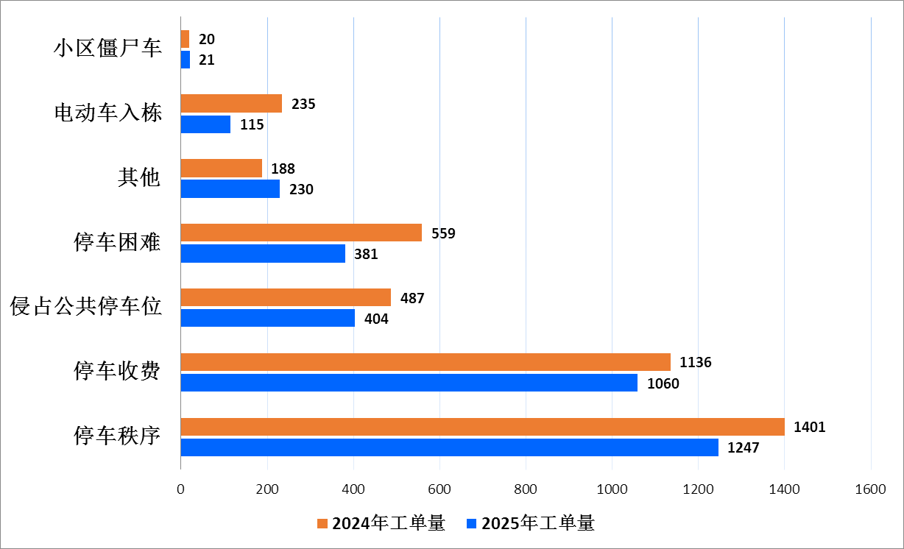
（图表：停车管理类工单诉求分布）

- 按月度分布情况分析
诉求较高的前三个月为3月（363件）、7月（331件）、9月（313件）。
月份 | 工单数量 | 占比
1月 | 284 | 8.2%
2月 | 228 | 6.6%
3月 | 363 | 10.5%
4月 | 258 | 7.5%
5月 | 289 | 8.4%
6月 | 290 | 8.4%
7月 | 331 | 9.6%
8月 | 299 | 8.6%
9月 | 313 | 9.1%
10月 | 245 | 7.1%
11月 | 251 | 7.3%
12月 | 307 | 8.9%
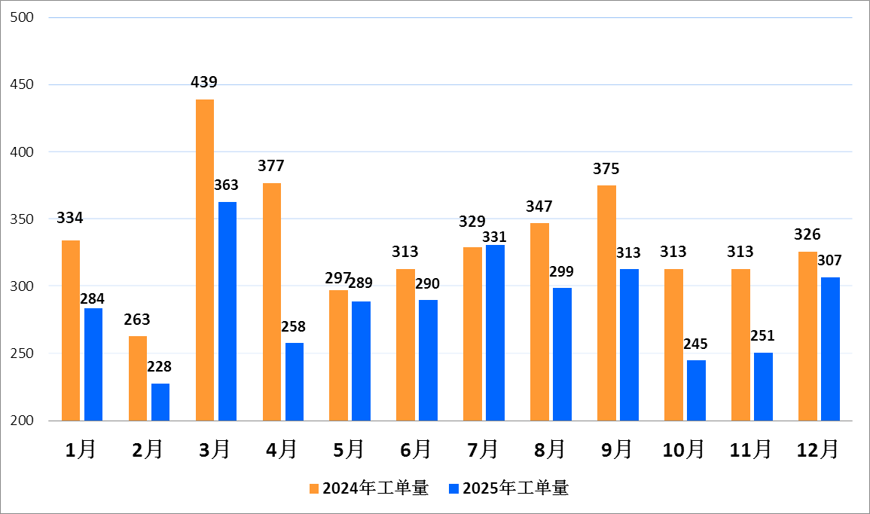
（图表：停车管理类工单诉求月度情况）

（3）存在问题原因及改进措施
1）供需矛盾突出的问题长期存在。老旧小区车位配比偏低，停车困难的矛盾长期存在，小区周边商场、办公楼、马路边车位错峰共享机制难以协调落实，小区停车需求无法有效分流。改进措施：结合小区“三旧”变“三新”等民生工程，充分利用闲置空地增设停车位。挑选合适的非主干道设置夜间收费停车位。协调周边商办楼、企事业单位等开放错峰共享车位，签订长期合作协议，明确共享时段、收费标准及安全责任。
2）停车管理规约难现绝对公平。全区大部分停车位不足的小区采取的停车管理模式都是排队轮候，但随着居民维权意识的增强，部分后续买房进入小区的业主认为：“同样是业主，公共区域的停车资源应该同等享有，而不应该由老业主一直占据”，导致投诉量上升。此外，部分新建楼盘的业主缺乏契约精神，对购房时签订的前期物业服务合同中车位管理费价格和政府审批的车位租赁费价格不认可，以集中投诉逼迫开发商降价，导致工单量增加，如长桥的悦汇长庭集中投诉达87件。改进措施：修订完善小区停车管理规约，指导督促小区物业和业委会建立公开透明的排队轮候机制，定期公示并接受业主查询。在小区入口处等醒目位置公示停车收费标准，减少停车收费类投诉。
3）抢车位、乱停放的管理难度大。侵占公共停车位、电动车入栋等问题虽有改善，但机动车占用消防通道、用杂物占据停车位等情况还是时有发生，物业企业劝导制止的力度不足。改进措施：督促物业服务企业加大巡查频次，发现问题及时劝阻，对不听劝阻的居民会同居委会和业委会共同沟通协调。

2. 按物业服务企业分析
（1）工单数量情况
序号 | 物业企业名称 | 工单数量 | 在管小区数 | 在管户数 | 密度（百户） | 诉求较高的前三项
1 | 上海高建物业有限公司 | 284 | 79 | 44976 | 0.63 | 停车秩序  停车收费  停车困难
2 | 上海徐房物业有限公司 | 237 | 51 | 32867 | 0.72 | 停车秩序  停车收费  侵占公共停车位
3 | 秀澜（上海）物业管理有限公司 | 203 | 12 | 9715 | 2.09 | 停车收费  侵占公共停车位  停车秩序
4 | 上海衡复物业有限公司 | 128 | 103 | 30640 | 0.42 | 停车秩序  停车收费  停车困难
5 | 上海汇成物业有限公司 | 113 | 14 | 19224 | 0.59 | 停车秩序  停车收费  侵占公共停车位
6 | 上海安得物业管理有限公司 | 91 | 12 | 10467 | 0.87 | 停车收费  停车秩序  停车困难
7 | 上海晏鑫物业有限公司 | 91 | 4 | 7292 | 1.25 | 停车秩序  停车困难  停车收费
8 | 上海古北物业（集团）有限公司 | 89 | 56 | 8722 | 1.02 | 停车收费  其他  停车秩序
9 | 上海华泾泾鸿物业管理有限公司 | 82 | 3 | 7459 | 1.10 | 停车秩序  侵占公共停车位  停车困难
10 | 上海中星集团申城物业有限公司 | 79 | 34 | 14859 | 0.53 | 停车秩序  停车收费  其他
3. 按小区分析
排名 | 街镇 | 小区名称 | 工单数量 | 户数 | 工单密度 | 核心问题
1 | 长桥街道 | 悦汇长庭 | 87 | 1513 | 5.75 | 停车收费, 其他
2 | 长桥街道 | 园南一村 | 73 | 1359 | 5.37 | 停车收费, 侵占公共停车位
3 | 长桥街道 | 罗秀新二村 | 59 | 2494 | 2.37 | 停车秩序, 停车困难
4 | 华泾镇 | 华欣家园 | 57 | 2693 | 2.12 | 停车秩序, 侵占公共停车位
5 | 凌云路街道 | 阳光绿园 | 54 | 1229 | 4.39 | 停车秩序, 侵占公共停车位
6 | 华泾镇 | 华泾绿苑 | 51 | 2366 | 2.16 | 停车秩序, 停车收费
7 | 长桥街道 | 长桥四村 | 51 | 2782 | 1.83 | 停车收费, 停车秩序
8 | 华泾镇 | 馨宁公寓 | 43 | 4822 | 0.89 | 停车秩序, 停车收费
9 | 长桥街道 | 园南二村高层 | 38 | 716 | 5.31 | 停车收费, 停车秩序
10 | 田林街道 | 田林三街坊 | 35 | 2531 | 1.38 | 停车秩序, 侵占公共停车位

二、2026年1-3月停车管理类工单情况
（一）数据概览
本次统计周期为2026年1月1日至2026年3月31日，共分析停车管理类工单 636 条，与2025年同期的 875 条相比，下降239条，同比下降27.3%。
（二）投诉对象分类统计
分类 | 数量
其他 | 341
业主 | 211
临停 | 58
租客 | 26
（三）问题大类分类统计
问题大类 | 数量
停车收费 | 209
车位管理 | 180
车辆违停 | 168
停车管理 | 46
其他问题 | 33
（四）问题类型详细分类统计
问题大类 | 问题类型 | 数量
停车收费 | 其他收费问题 | 68
 | 收费标准问题 | 54
 | 缴费/发票问题 | 36
 | 乱收费/重复收费 | 23
 | 临时停车收费问题 | 20
 | 月卡费用问题 | 7
 | 充电费用问题 | 1
停车管理 | 物业停车管理问题 | 18
 | 月卡管理问题 | 16
 | 外来车辆管理 | 6
 | 其他管理问题 | 3
 | 物业态度问题 | 2
 | 出入口管理问题 | 1
其他问题 | 其他问题 | 33
车位管理 | 车位数量不足 | 96
 | 其他车位问题 | 57
 | 车位产权/归属问题 | 21
 | 车位登记/分配问题 | 4
 | 车位划线问题 | 2
车辆违停 | 占用车位 | 62
 | 非机动车停车问题 | 40
 | 乱停车/违停 | 30
 | 占用消防通道 | 16
 | 违停堵塞出入口 | 13
 | 其他违停问题 | 6
 | 占用充电桩 | 1
（五）主要街镇分布
街镇 | 工单数量
长桥街道 | 94
漕河泾街道 | 69
凌云路街道 | 69
华泾镇 | 62
枫林路街道 | 61
田林街道 | 56
康健新村街道 | 43
徐家汇街道 | 41
龙华街道 | 38
天平路街道 | 36
斜土路街道 | 30
虹梅路街道 | 23
湖南路街道 | 12
（六）投诉对象与问题大类交叉分析
投诉对象分类 | 停车收费 | 停车管理 | 其他问题 | 车位管理 | 车辆违停
业主 | 68 | 18 | 5 | 87 | 33
临停 | 29 | 6 | 2 | 10 | 11
其他 | 102 | 19 | 23 | 75 | 122
租客 | 10 | 3 | 3 | 8 | 2
（七）主要问题分析及建议措施
根据统计分析，2026年1-3月停车管理类工单主要集中在以下几个大类，针对每个大类提出详细的改进建议：
1.停车收费
共 209 条，占比 32.9%
涵盖收费标准不合理、乱收费、缴费发票等问题，是业主投诉的主要焦点
具体问题类型及投诉对象诉求：
- 其他收费问题：68条（32%）。其他与收费相关的问题
- 收费标准问题：54条（25%）。业主认为收费过高或不合理，要求降低或调整
- 缴费/发票问题：36条（17%）。业主反映缴费不便或发票问题，希望优化缴费流程
- 乱收费/重复收费：23条（11%）。业主投诉被重复收费或乱收费，要求退还费用
- 临时停车收费问题：20条（9%）。临停车主对临时停车收费标准有异议
- 月卡费用问题：7条（3%）。业主对月卡费用有异议，希望降低月卡价格
- 充电费用问题：1条（0%）。业主对充电费用有异议
建议措施：
1. 规范收费标准：制定统一的停车收费标准，结合区域定位、服务内容、市场行情等因素科学定价，并在小区显著位置公示收费标准、收费依据、优惠政策等信息，确保收费透明化。
2. 优化收费方式：推广电子支付、无感支付等便捷缴费方式，完善发票开具流程，提供线上发票下载服务，方便业主获取。
3. 加强收费监管：建立收费台账制度，定期核对收费记录，杜绝乱收费、重复收费现象，设立投诉举报渠道，及时处理收费纠纷。
4. 完善月卡管理：优化月卡办理、续期流程，明确月卡权益和使用规则，建立月卡到期提醒机制，提升月卡服务体验。
2.车位管理
共 180 条，占比 28.3%
涉及车位数量不足、产权纠纷、登记分配等问题，反映了小区停车资源紧张的现状
具体问题类型及投诉对象诉求：
- 车位数量不足：96条（53%）。业主诉求主要是希望增加停车位供应，解决停车难问题
- 其他车位问题：57条（31%）。其他与车位相关的问题
- 车位产权/归属问题：21条（11%）。业主反映车位产权不清，存在归属纠纷
- 车位登记/分配问题：4条（2%）。业主希望简化车位登记流程，公平分配车位
- 车位划线问题：2条（1%）。业主反映车位划线模糊不清，影响停车
建议措施：
1. 优化车位资源配置：开展小区车位资源普查，建立车位信息台账，合理规划车位布局，提高车位利用率。
2. 完善车位登记制度：规范车位产权登记、租赁备案流程，建立车位权属信息数据库，明确车位使用权限。
3. 加强车位划线管理：定期检查车位划线情况，及时修补模糊、缺失的标线，确保车位标识清晰。
4. 探索车位共享机制：鼓励业主共享闲置车位，通过智能平台实现车位预约、共享使用，缓解停车压力。
3.车辆违停
共 168 条，占比 26.4%
涉及占用车位、消防通道、非机动车违停等违规停车行为
具体问题类型及投诉对象诉求：
- 占用车位：62条（36%）。业主车位被占用（含他人车位、杂物、僵尸车等），要求处理
- 非机动车停车问题：40条（23%）。业主反映非机动车乱停乱放，影响通行
- 乱停车/违停：30条（17%）。业主反映车辆乱停乱放问题
- 占用消防通道：16条（9%）。业主反映消防通道被占用，存在安全隐患
- 违停堵塞出入口：13条（7%）。业主反映出入口被违停车辆堵塞，影响通行
- 其他违停问题：6条（3%）。其他违停相关问题
- 占用充电桩：1条（0%）。业主反映充电桩被占用问题
建议措施：
1. 加强违停整治：增加巡逻频次，及时发现并劝阻违停行为，对占用消防通道、堵塞出入口等严重违停行为采取强制措施。
2. 完善违停管理措施：设置明显的违停警示标识，规划非机动车专用停放区域，加装隔离设施防止乱停乱放。
3. 强化宣传引导：通过公告、微信群等渠道宣传停车管理规定，提高业主规范停车意识。
4. 建立违停处理机制：制定违停处理流程，明确处理标准，及时公示违停处理结果，形成有效震慑。
4.停车管理
共 46 条，占比 7.2%
包括门禁管理、月卡管理、物业监管、外来车辆管理等管理层面的问题
具体问题类型及投诉对象诉求：
- 物业停车管理问题：18条（39%）。业主认为物业停车管理不到位，要求改进服务
- 月卡管理问题：16条（34%）。业主希望简化月卡办理和续期流程
- 外来车辆管理：6条（13%）。业主希望加强外来车辆管理，保障小区停车秩序
- 其他管理问题：3条（6%）。其他停车管理相关问题，如门禁、充电桩、车库环境等
- 物业态度问题：2条（4%）。业主投诉物业人员服务态度恶劣，要求改善服务态度
- 出入口管理问题：1条（2%）。业主反映出入口管理相关问题
建议措施：
1. 提升门禁系统效能：定期维护道闸、车牌识别等设备，确保系统稳定运行，优化门禁通行效率。
2. 加强物业人员管理：开展停车管理培训，提升物业人员服务意识和业务能力，规范停车指引、纠纷处理等服务流程。
3. 完善外来车辆管理：建立外来车辆登记制度，明确访客车辆停放区域和时长限制，加强外来车辆引导管理。
4. 改善车库环境：定期清理车库卫生，加强通风、照明设施维护，及时处理积水、漏水等问题，提升车库环境品质。
6.其他问题
共 33 条，占比 5.2%
无法归属于以上类别的其他停车相关问题
（八）投诉对象分析
从投诉对象来看：
1. 业主投诉：211 条，占比 33.2%
2. 租客投诉：26 条，占比 4.1%
3. 临停投诉：58 条，占比 9.1%
4. 其他：341 条，占比 53.6%
（九）按物业服务企业分析
（一）工单数量排前10的物业服务企业情况
序号 | 物业企业名称 | 工单数量 | 诉求较高的前三项
1 | 上海高建物业有限公司 | 65 | 车位数量不足, 占用车位, 其他车位问题
2 | 上海徐房物业有限公司 | 41 | 其他车位问题, 收费标准问题, 车位数量不足
3 | 上海衡复物业有限公司 | 31 | 其他收费问题, 收费标准问题, 物业停车管理问题
4 | 秀澜（上海）物业管理有限公司 | 29 | 车位数量不足,  临时停车收费问题, 占用车位
5 | 上海汇成物业有限公司 | 22 | 车位数量不足, 占用车位, 其他车位问题
6 | 上海中鹊物业服务有限公司 | 21 | 占用车位, 车位数量不足, 其他车位问题
7 | 上海晏鑫物业有限公司 | 19 | 车位数量不足, 违停堵塞出入口, 车位产权/归属问题
8 | 上海中誉物业管理有限公司 | 18 | 车位数量不足, 月卡管理问题, 乱停车/违停
9 | 上海安得物业管理有限公司 | 17 | 缴费/发票问题, 乱停车/违停, 车位数量不足
10 | 上海中星集团申城物业有限公司 | 13 | 乱停车/违停, 其他收费问题, 其他违停问题
（二）徐房、城投集团下属物业服务企业工单量同比情况
以下为徐房、城投两大集团下属5家物业服务企业2026年一季度与2025年一季度同期工单量对比：
物业企业名称 | 2026年工单量 | 2025年工单量 | 同比变化
上海高建物业有限公司 | 65 | 68 | -4.4%
上海衡复物业有限公司 | 31 | 42 | -26.2%
上海徐房物业有限公司 | 41 | 68 | -39.7%
上海汇成物业有限公司 | 22 | 31 | -29.0%
上海中誉物业管理有限公司 | 18 | 16 | +12.5%
（十）按小区分析
（一）工单量排前10的小区情况
排名 | 街镇 | 小区名称 | 工单数量 | 户数 | 工单密度 | 核心问题
57 | 华泾镇 | 华泾绿苑 | 13 | 2366 | 0.55 | 违停堵塞出入口, 车位数量不足
98 | 凌云路街道 | 家乐苑 | 12 | 883 | 1.36 | 车位数量不足, 占用车位
276 | 华泾镇 | 馨宁公寓 | 10 | 4822 | 0.21 | 乱停车/违停, 其他违停问题
225 | 长桥街道 | 罗秀二村 | 10 | 2494 | 0.4 | 车位数量不足, 乱停车/违停
283 | 枫林路街道 | 龙山新村 | 9 | 2565 | 0.35 | 车位数量不足, 临时停车收费问题
182 | 龙华街道 | 滨江小区 | 9 | 2116 | 0.43 | 车位数量不足, 其他车位问题
43 | 凌云路街道 | 凌云新村 | 9 | 2414 | 0.37 | 乱停车/违停, 非机动车停车问题
270 | 凌云路街道 | 阳光绿园 | 8 | 1229 | 0.65 | 收费标准问题, 车位数量不足
267 | 长桥街道 | 长桥四村 | 8 | 2782 | 0.29 | 缴费/发票问题, 月卡管理问题
62 | 徐家汇街道 | 南丹小区 | 8 | 2329 | 0.34 | 其他收费问题, 非机动车停车问题

